Klasa I-II pdp 01.12.2021r.
- Zajęcia kształtujące kreatywność
Temat: „Woda – źródło życia” – tworzenie plakatu.
Zapoznaj się z filmikiem poniżej. Następnie wykonaj plakat na temat wody. Pamiętaj o estetyce, czyli o tym, aby Twoja praca była czysta, bez zagiętych narożników itp. Technika, którą wykonasz swój plakat może być dowolna- pisaki, kredki, pastele, wydzieranka itp. Na plakacie możesz zamieścić jakieś ważne hasło, np. „szanuj wodę”, „nie marnuj wody”, „nie zanieczyszczaj wody”, „dbaj o wodę”, „woda to skarb” itd.
https://www.youtube.com/watch?v=HU3zbIiiqv8
Przykłady prac i ich technik:
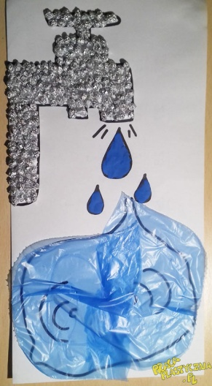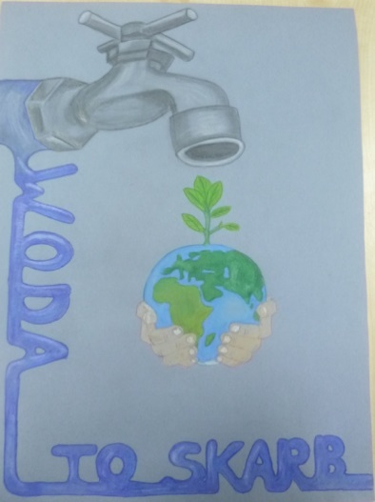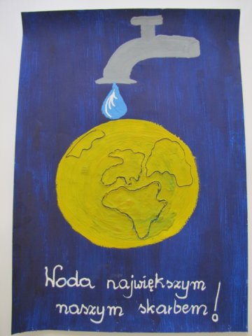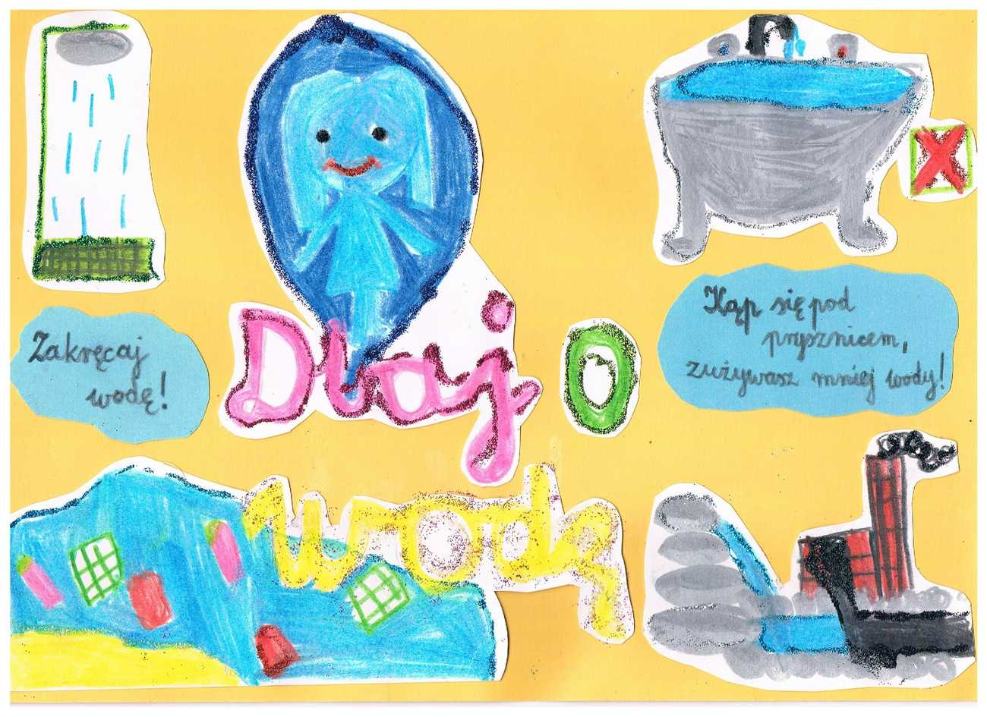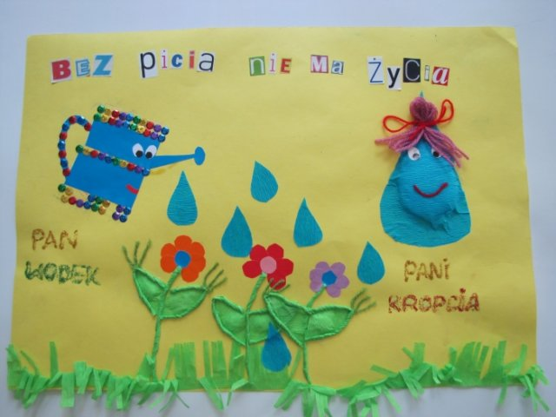
NIE RÓBCIE TAKICH SAMYCH PRAC- WYMYŚLCIE COŚ SWOJEGO.
Proszę , aby swoje plakaty przynieść do szkoły, chciałabym zrobić z nich wystawę! Nie zaginajcie ich w pół, nie rolujcie!
Powodzenia! Lidia Garbacz

- Religia
Temat: Symbol w Adwencie
Adwent – to czas oczekiwania na przyjście Jezusa. Na czas świąt Bożego Narodzenia.
Wymień jakie znasz symbole adwentowe
………………………………………………………………………………………………………………………………………………………………………………………………………………………………………………………………………………………………
Jak nazywa się msza święta w Adwencie ???
Pasterka/ Roraty/ Suma
……………………………………………………………………………………………….
Napisz krótką modlitwę do Jezusa( prosząc Go o dobry czas Adwentu )
……………………………………………………………………………………………………………………………………………………………………………………………………………………………………………………………………………………………..

- Wychowanie fizyczne
Zdjęcia lub film z wykonanych ćwiczeń zachowaj do pokazania w szkole lub prześlij na adres e-mail: sdebowicz68@gmail.com
Temat: Poznajemy różne sposoby przeskoków przez skakankę.
Przygotuj sobie skakankę lub sznur odpowiedniej długości.
Oglądnij film:
https://www.youtube.com/watch?v=iWjLIKmkvNI
Teraz zrób rozgrzewkę w domu (uważaj na przedmioty/meble) lub na dworze. Następnie wykonaj ćwiczenia ze skakanką.
Powodzenia!
Jeżeli masz dłuższą skakankę, sznur, zaproś do pomocy rodzeństwo, rodziców
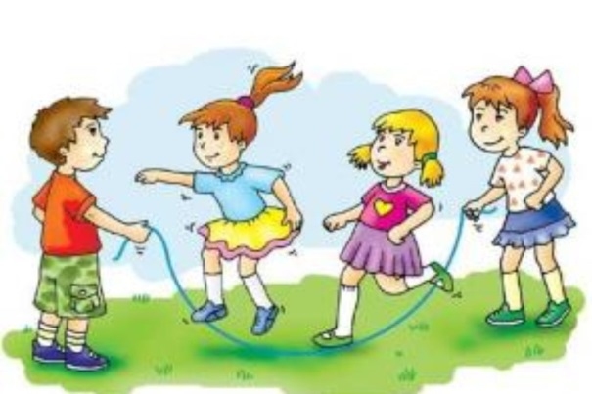
Do Waszej dyspozycji jest film: https://www.youtube.com/watch?v=9gNedd5zaAs
- Ogród (2 godziny)
Temat : Jak zabezpieczyć róże przed zimą .
1 . Większość róż wymaga ochrony przed mrozem i należy je odpowiednio zabezpieczyć przed zimą .
2 . Niektóre róże są wyjątkowo odporne na dziąłanie niskiej temperatury i gwałtownymi zmianami pogody ( np. dzikie gatunki , róże parkowe , okrywowe), za to inne są na te czynniki bardzo wrażliwe ( róże herbaciane , róże wielkokwiatowe , róże wielokwiatowe ).
3 . Najlepiej należy przyjąć zasadę , że większość róż wymaga ochrony przed mrozem i wszystkie zabezpieczyć .
4 . Krzewy róż okrywamy dopiero po pierwszych przymrozkach – zwykle termin przypada na przełom października i listopada . Z okrywaniem róż nie należy się śpieszyć , gdyż zbyt wcześnie okryte mogą się „ zaparzyć ” pod zimowym „ ubrankiem „.
5 . Róż nie przycinamy na jesieni , gdyż rany po przyciętych pędach mogą nie zdążyć się zagoić przed zimą . Zabieg ten wykonujemy dopiero na wiosnę . Wyjątkowo róże można przyciąć jeżeli są bardzo duże i trudnojest je okryć .
6 . Kopczykowanie róż .
Podstawę krzewów róż wielokwiatowych i wielkokwiatowych oraz miniaturowych obsypujemy
20 cm ( 10 cm w przypadku róż miniaturowych ) warstwą ziemi ogrodowej , torfu lub kory sosnowej ( ważne jest by starannie przykryć miejsce szczepienia ). Warstwa ta ochroni podstawę pędu i system korzeniowy nawet przed dużymi spadkami temperatury . Na wierzch kopczyka dobrze jest ułożyć ścięte gąłązki drzew iglastych (np. świerka).
7 . Osłona chochołem lub agrowłókniną .

- Rewalidacja – hipoterapia
Temat: Powtórzenie wiadomości - co jedzą konie.
Rozwiąż quiz:
https://wordwall.net/play/25836/432/106
Powodzenia!

5. Rewalidacja
Temat: Doskonalenie umiejętności czytania. Odpowiadanie na pytania do przeczytanego tekstu.
Odpowiedz na pytania do tekstu.

6. Gotowanie.
Temat: Gorąca czekolada do picia. (1 godzina)
Proponuje abyście dzisiaj w ramach zajęć z gotowania przygotowali gorącą czekoladę. Koniecznie poproście rodziców o pomoc.
Składniki na 2 porcje
500 ml – Mleka
200 g - śmietanki 30%
1 tabliczka – gorzkiej czekolady
1 tabliczka – mlecznej czekolady
Sposób przygotowania:
Krok 1 - Podgrzewamy w garnku mleko razem ze śmietanką.
Krok 2 - Dodajemy pokruszone wcześniej 2 tabliczki czekolady. Mieszamy cały czas do momentu, kiedy czekolada się rozpuści.
Krok 3 - Gorącą czekoladę podajemy w filiżankach.
Temat: Przepisy na potrawy świąteczne. (2 godziny)

Zbliża się czas świąt Bożego Narodzenia. W związku z czym, chciałabym abyście poszukali w Internecie lub zapytali rodziców i zapisali w zeszycie przepisy na dwie potrawy Wigilijne. Proponuję: przepis na pierniki, przepis na barszcz wigilijny, przepis na makiełki.

- Rewalidacja
Temat: Usprawnianie techniki pisania. Utrwalanie wiedzy na temat pisowni „ch”.
Rozwiąż krzyżówkę.
